附件4： 观摩工地交通指引
1、东莞市湾区国际制造中心总部1号商业、办公楼，2号商业、办公楼项目
项目地址:广东省东莞市南城街道纬二路与东莞大道交接处
导航搜索：中建五局东莞市湾区国际制造中心总部项目施工现场
车辆停放区：经三路、纬一路及纬二路
项目联系人:苏广源 电话：1501199192
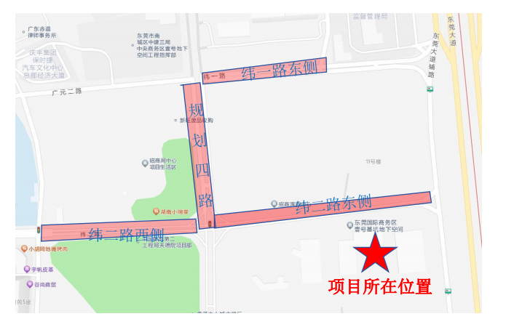

2、瑧湾汇花园项目
项目地址:广东省东莞市南城街道元美东路与石竹路交接处北侧
导航搜索：东莞市东莞·鸿发大厦（簪花西路）
车辆停放区：东实停车楼、东莞会展国际酒店停车场
项目联系人:龚智 电话：18682078753
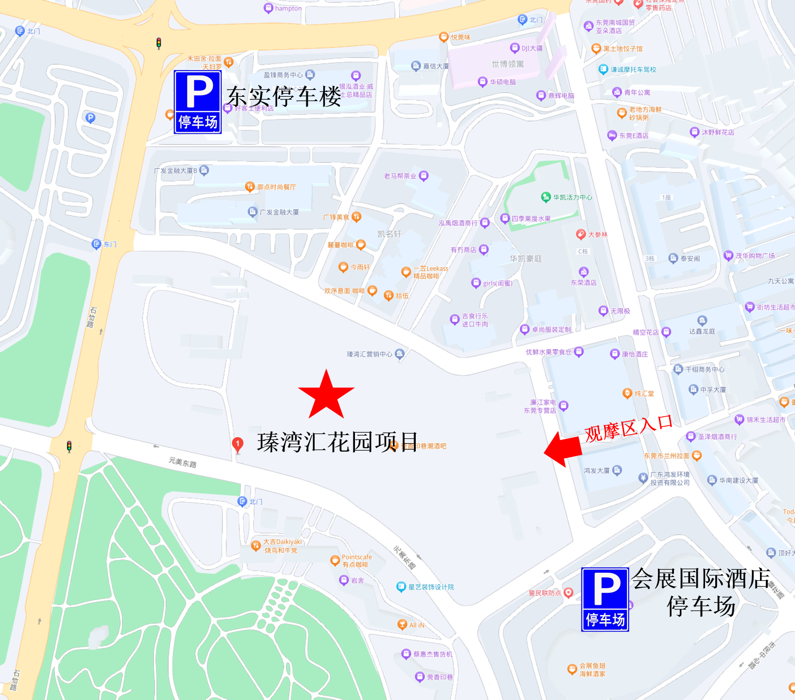

3、信鸿广场项目
项目地址:广东省东莞市望牛墩镇望洪路92号之一(东莞西站西侧)
导航搜索地址：东莞信鸿广场
车辆停放区：汇景酒店停车场、东莞西站停车场
项目联系人:陈彦华 电话：13825780205
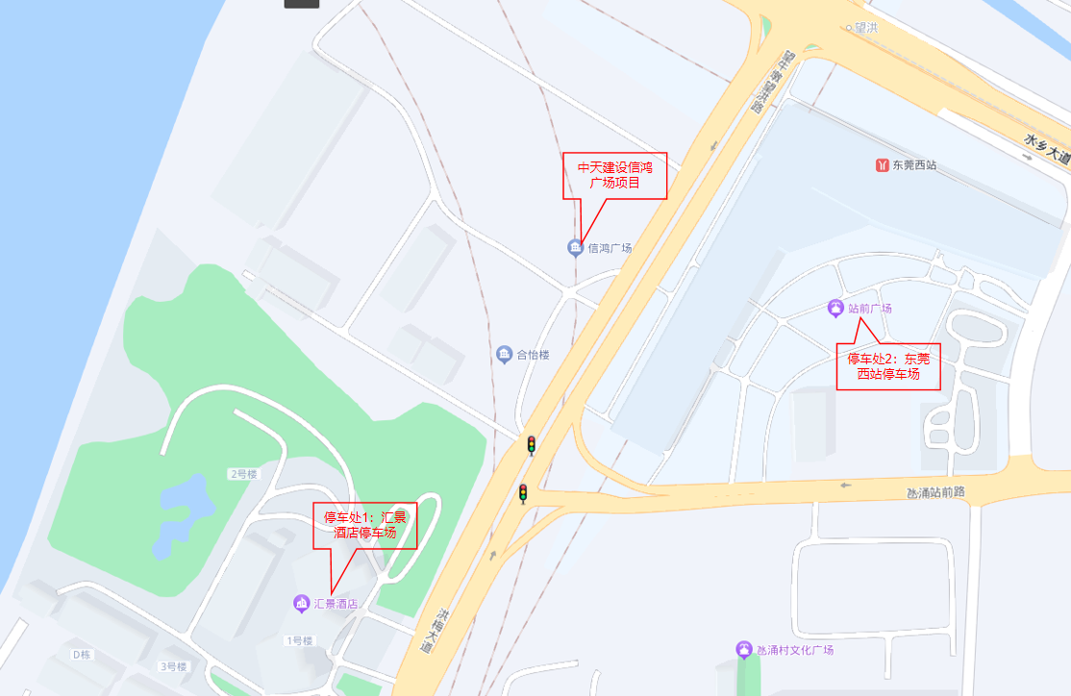

4、博力威锂电芯及储能电池研发生产总部项目
项目地址：东莞市望牛墩镇锦涡村
导航地址：华川建设集团有限公司博力威项目部
车辆停放：临港南路两侧
项目联系人：邓兵 电话：18664164030
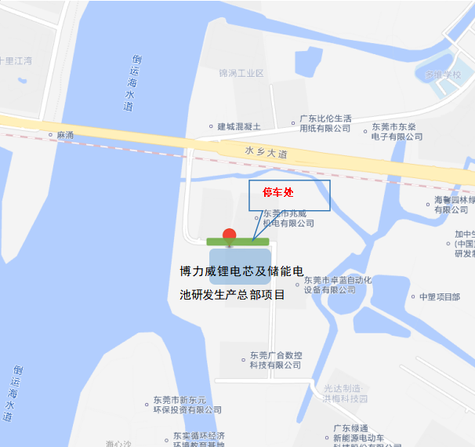

5、力合双清产学研建设项目（一期）一区项目
项目地址：东莞市清溪镇青皇村青湖东路55号前后100米（力合科创中心公交站西侧）
搜索地址：力合科创中心（公交站）
车辆停放：青湖东路两侧
项目联系人：何智洋 电话: 19158065657

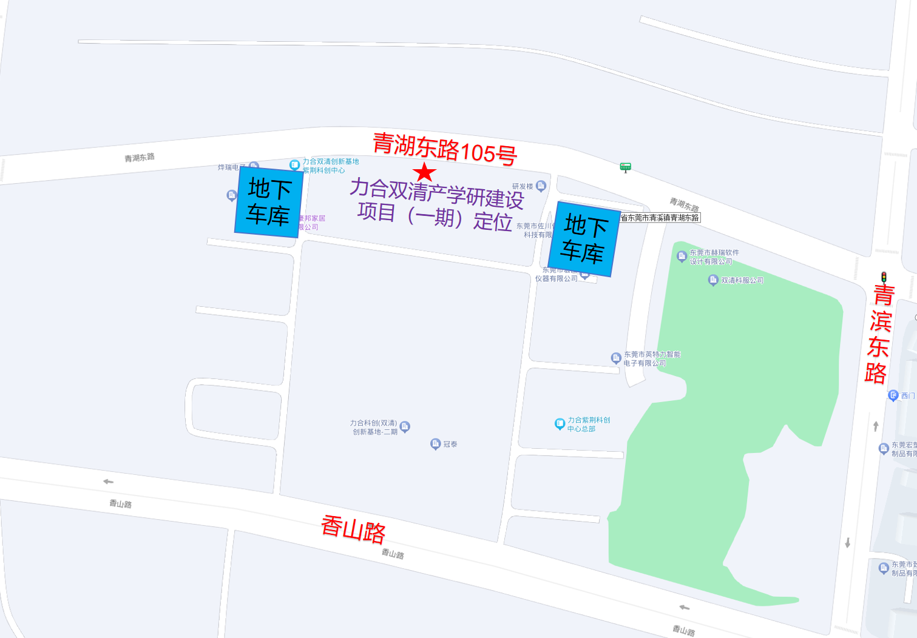

6、嘉城花园一区项目
项目地址:广东省东莞市大岭山镇连马路187号中建三局嘉城花园项目部
导航搜索地址：中建三局嘉城花园项目部
车辆停放区：老项目部停车场、连马路路边临时停车点
项目联系人:葛剑 电话：17722595554

